ФЕДЕРАЛЬНОЕ ГОСУДАРСТВЕННОЕ АВТОНОМНОЕ
ОБРАЗОВАТЕЛЬНОЕ УЧРЕЖДЕНИЕ ВЫСШЕГО ОБРАЗОВАНИЯ
«УРАЛЬСКИЙ ФЕДЕРАЛЬНЫЙ УНИВЕРСИТЕТ
ИМЕНИ ПЕРВОГО ПРЕЗИДЕНТА РОССИИ Б. Н. ЕЛЬЦИНА»
Оценка работы ____________
Руководитель практики __________
ОТЧЁТ
О ЛЕТНЕЙ ПРОЕКТНОЙ ПРАКТИКЕ
Разработка функции подбора участников
по требованиям проекта в веб-платформе Teamnova
Команда «Чамбакет»
Выполнил:
студент направления
«Прикладная информатика»
группы РИ-150922
Мусиенко Матвей Валерьевич
Специальность (направление подготовки) 09.03.03 Прикладная информатика
Группа РИ-150922

Екатеринбург
2026

Оглавление
1. Введение 3
2. Описание проекта 4
3. Разработка клиентской части 5
3.1. Текущее состояние проекта (AS IS) 5
3.2. Проектируемое состояние (TO BE) 6
3.3. Используемые технологии 6
3.4. Реализация функции подбора команды 7
4. Результаты работы 11
5. Список использованных источников 12
6. Материалы, подготовленные с помощью ИИ 12

1. ВВЕДЕНИЕ
В рамках летней проектной практики я продолжаю проект Teamnova, начатый командой «Чамбакет» на проектном практикуме. Я не создавал новый продукт с нуля и не использовал сторонний или заброшенный проект: моя работа выполнялась в существующем репозитории и развивала уже реализованный MVP. Teamnova — веб-платформа для формирования проектных IT-команд.
Проблема продукта состоит в несистематизированном поиске участников через общие чаты. Владелец получает разрозненные отклики, а кандидат не понимает соответствие реальным требованиям. Teamnova переносит процесс в структурированную среду: пользователь создаёт профиль, указывает навыки, публикует проект со стеком и ролями, использует поиск и работает с заявками.
К началу моей итерации MVP уже поддерживал регистрацию, профиль, проекты, поиск, заявки и принятие участников. Однако сценарий владельца оставался реактивным: он мог только ждать отклики. Инструмента анализа доступных профилей применительно к конкретному проекту не существовало.
Цель моей индивидуальной работы — реализовать frontend-функцию «Подбор команды»: ранжировать участников по стеку и ролям проекта, объяснять результат, поддержать фильтрацию и переход к контакту без изменения server API. Для этого я подготовил типизированный алгоритм, защищённый маршрут, адаптивный экран и тесты, затем выполнил production build, browser smoke и оформил отчётные артефакты.

2. ОПИСАНИЕ ПРОЕКТА
Teamnova — full-stack веб-приложение для поиска IT-проектов, специалистов и формирования команд. Центральными сущностями являются пользователь, профиль, навык, проект и заявка. В составе команды «Чамбакет» я продолжаю тот же проект после проектного практикума: сохраняю существующую кодовую базу, архитектуру и пользовательские сценарии, а MVP расширяю отдельной frontend-функцией.
В команде «Чамбакет» я отвечаю за frontend-разработку; Захар Толошный — за backend, Андрей Белов — за аналитику. В своей итерации я не изменял серверные контракты и базу данных, а использовал согласованные требования и готовый API как границы реализации.
Таблица 1 — Матрица ответственности команды «Чамбакет»
Участник | Роль | Основная зона ответственности | Связь с итерацией
Мусиенко Матвей Валерьевич | Frontend-разработчик | React-интерфейсы, маршрутизация, клиентская логика, адаптивные стили | Реализовал новую функцию, тесты и артефакты
Толошный Захар Павлович | Backend-разработчик | Fastify API, PostgreSQL, Redis и серверные бизнес-правила | Готовые методы API используются без изменений
Белов Андрей | Аналитик | Требования, описание AS IS и TO BE, критерии приёмки | Согласовал пользовательский сценарий итерации

3. РАЗРАБОТКА КЛИЕНТСКОЙ ЧАСТИ

3.1. Текущее состояние проекта (AS IS)
Моя зона ответственности — клиентская часть приложения. До начала моей итерации владелец видел список собственных проектов, состав уже принятой команды и входящие заявки. Общий поиск был ориентирован прежде всего на участника: пользователь находил проект и отправлял отклик. В карточке собственного проекта присутствовали только действия редактирования и удаления.
Я зафиксировал, что владелец не мог выбрать проект и получить отдельный список потенциально подходящих профилей. Для оценки участников требовалось вручную переходить в общий поиск, читать описания и сопоставлять навыки со стеком проекта. На рисунке 1 показано исходное состояние интерфейса до моей доработки.
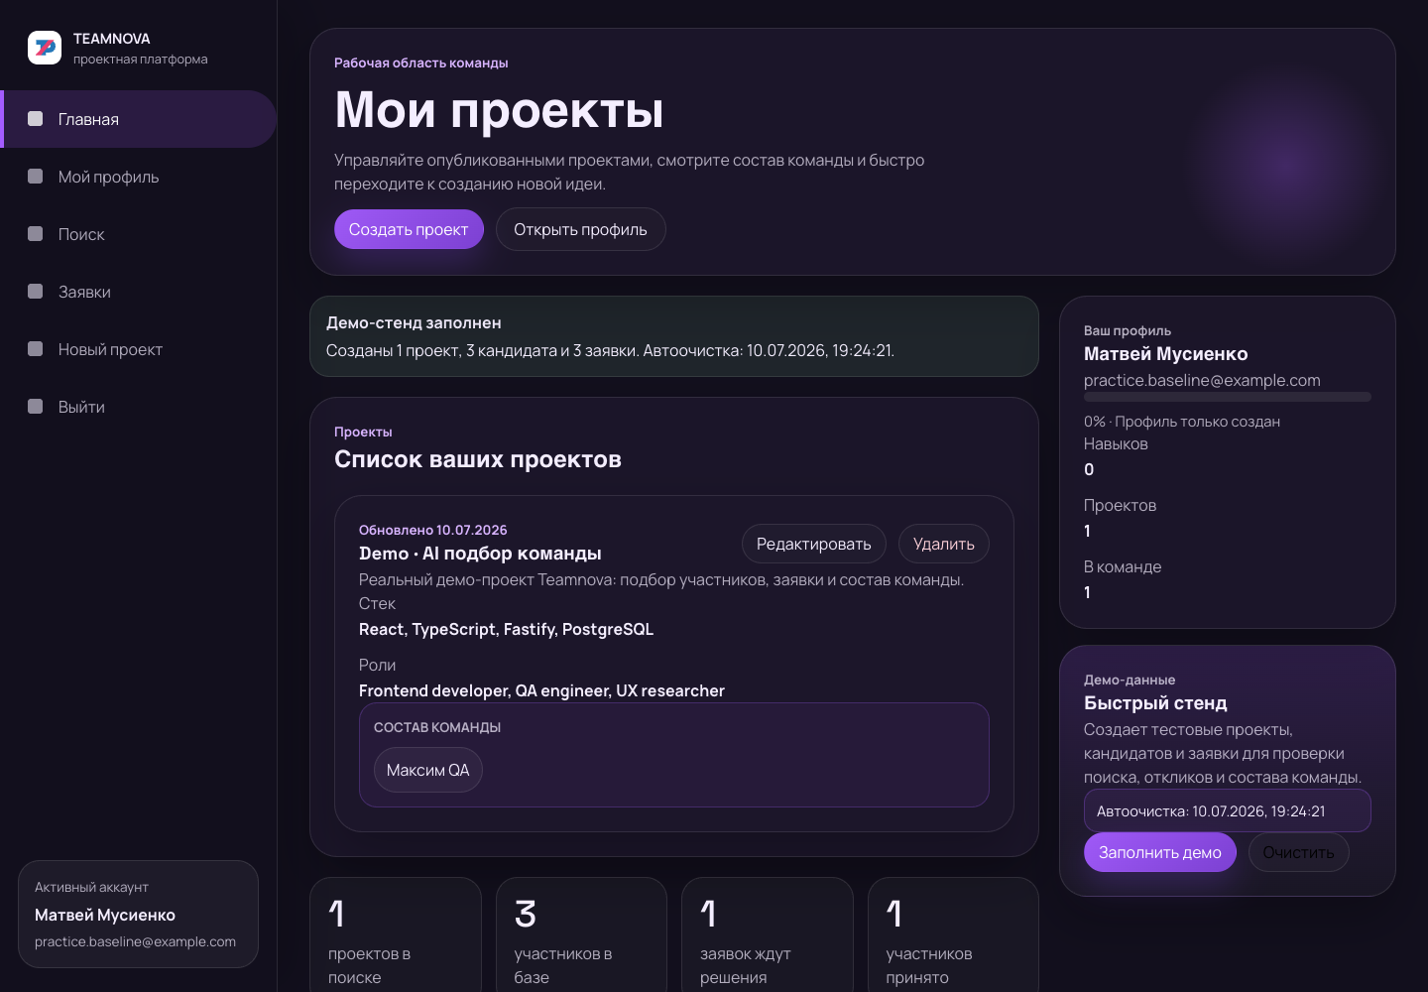
Рисунок 1 — Артефакт AS IS: рабочая область до итерации

3.2. Проектируемое состояние проекта (TO BE)
В состоянии TO BE я добавил в карточку проекта действие «Подобрать команду», которое открывает защищённый маршрут /projects/:id/candidates. На экране я показываю требования, число профилей и ранжированный список; для каждого кандидата — процент, совпавшие технологии, роль, описание и навыки.
Так я перевёл сценарий владельца из реактивного в проактивный: пользователь сразу видит основания рейтинга, а при отсутствии совпадений получает явное объяснение.
- Я не изменял регистрацию, профиль, проекты, заявки и состав команды.
- Я использовал существующие Backend API и схему PostgreSQL без изменений.
- Поиск и фильтр я выполняю локально над загруженными профилями.

3.3. Используемые технологии
Слой | Фактические технологии | Как я использовал
Frontend | React 18, React DOM, React Router 7, CSS, Manrope, Space Grotesk | Я реализовал страницу, состояние, маршрут, фильтры и адаптивную вёрстку
Сборка | TypeScript 5.8, Vite 5, Node.js 22, npm 11 | Я типизировал код, запускал локальную среду и production build
Backend | Fastify 5, Zod 4, Pino, плагины @fastify | Я вызывал готовый API через ApiClient; backend-код не менял
Данные | PostgreSQL, Drizzle ORM/Kit, Redis, ioredis | Использовал косвенно через API; схему и миграции не менял
Безопасность | Argon2, JOSE/JWT, HttpOnly cookie, CORS, Helmet, rate-limit | Сохранил существующую авторизацию и ProtectedRoute
Инфраструктура | Docker Compose, Nginx | Использовал готовую среду, proxy и SPA fallback без изменений
Проверка | Node assert, Vitest 4, Testcontainers, Playwright smoke, ESLint 10 | Проверил алгоритм, сборки, backend-регрессии и desktop/mobile UI

3.4. Реализация функции подбора команды
Я вынес вычислительную логику из React-компонента в модуль candidate-match.ts. Благодаря этому алгоритм не зависит от интерфейса, и я тестирую его обычными входными объектами. Стек и роли я разбираю по запятым, точкам с запятой и переводам строки. Значения привожу к нижнему регистру, заменяю «ё» на «е», а пустые элементы и дубликаты исключаю с помощью Set [1].
Оценку стека Sstack я считаю как долю требований проекта, совпавших с навыками кандидата. Оценка роли Srole равна 100 при соответствии хотя бы одной конкретной роли и 0 в противном случае. Общие слова developer, engineer, разработчик и специалист я не считаю самостоятельным доказательством, если у роли есть маркер Frontend, QA или UX.
S = round(0,6 × Sstack + 0,4 × Srole)
Если заполнена только одна группа требований, я нормализую её вес до 100%. Результаты сортирую по убыванию процента, а при равенстве — по имени кандидата с русской локалью [2]. Исходные массивы не изменяю.
export function scoreCandidateForProject(project, candidate) {
const stackScore = matchedSkills.length / stackRequirements.length * 100;
const roleScore = matchedRole ? 100 : 0;
return { score: weightedScore(stackScore, roleScore), reasons };
}
return candidates.map(scoreCandidate).sort((left, right) =>
right.match.score - left.match.score ||
left.candidate.name.localeCompare(right.candidate.name, 'ru')
);
На демо-проекте со стеком React, TypeScript, Fastify, PostgreSQL я получил ожидаемый результат: профиль Алины покрывает две из четырёх технологий и роль Frontend developer, поэтому набирает 70%. Максим QA и София UX совпадают только по ролям и получают по 40%.

3.4.1. Загрузка данных и интерфейс
На странице я получаю идентификатор проекта из URL. В useEffect [3] параллельно вызываю существующие методы getProject и searchUsers. Отменой эффекта защищаю компонент от обновления состояния после размонтирования. Ошибки ApiClientError показываю понятным баннером, а во время загрузки — существующим LoadingBlock.
const [nextProject, nextCandidates] = await Promise.all([
apiClient.getProject(session.token, projectId),
apiClient.searchUsers(session.token, { query: '' }),
]);
setProject(nextProject);
setCandidates(nextCandidates);
Типизированные функции [4] rankCandidatesForProject и filterCandidateMatches я вызываю как вычисления представления. В React-компоненте оставляю загрузку, фильтры и разметку. Маршрут оборачиваю в ProtectedRoute. Также я исправил сохранение вертикального scroll между SPA-маршрутами: новый экран открывается с начала страницы.
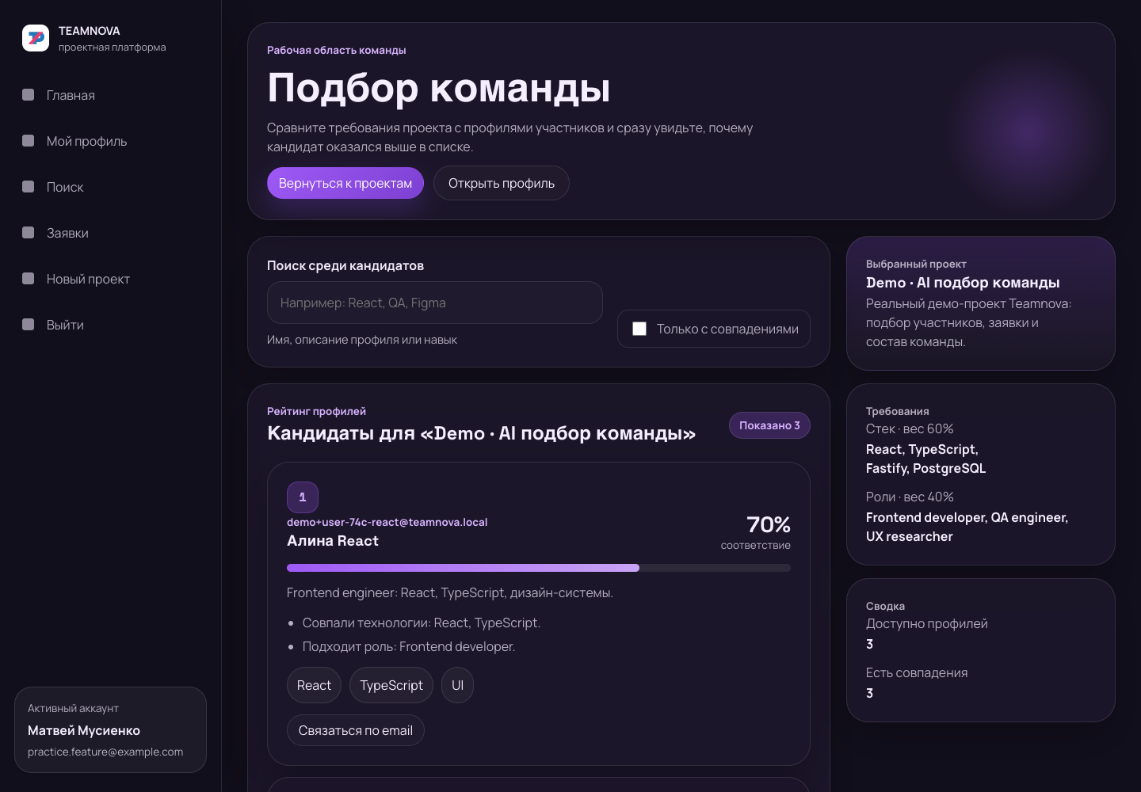
Рисунок 2 — Артефакт TO BE: ранжированный список кандидатов

3.4.2. Фильтрация и адаптивность
Я реализовал поиск по имени, электронной почте, описанию и навыкам уже ранжированного списка. Переключателем «Только с совпадениями» скрываю нулевые результаты. Фильтрация не изменяет исходный массив и не вызывает новых сетевых запросов; при пустом результате я показываю сброс фильтров.
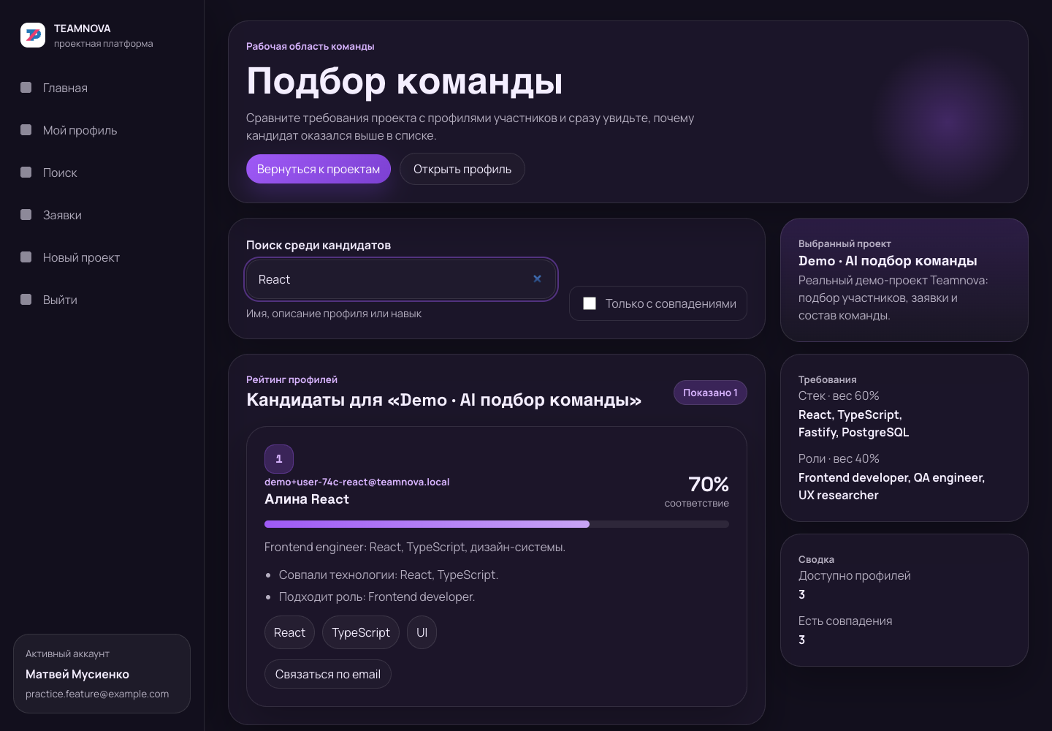
Рисунок 3 — Артефакт проверки: фильтрация по навыку React
Для ширины 390 пикселей я перестроил карточку в одну колонку и сохранил читаемость оценки и объяснений. В browser smoke я подтвердил: ширина документа и viewport равна 390 пикселям, горизонтального переполнения нет.
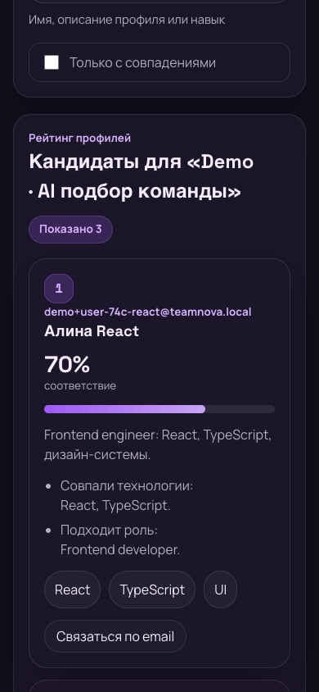
Рисунок 4 — Артефакт адаптивности: мобильная карточка

4. РЕЗУЛЬТАТЫ РАБОТЫ
В очередной итерации Teamnova, которую команда «Чамбакет» продолжает после проектного практикума, я реализовал законченный frontend-сценарий. Владелец переходит на отдельный экран, видит три профиля в ожидаемом порядке, понимает оценку, выполняет поиск и открывает email-контакт. Я использовал текущий API и не менял цикл заявок.
Я выполнял разработку по test-driven development: сначала добавил проверки процентов, нормализации, сортировки и отсутствия мутаций, затем реализовал модуль. Отдельным регрессионным тестом я закрепил сброс scroll при смене маршрута.
Таблица 2 — Результаты проверок
Проверка | Сценарий | Результат
Frontend tests | Алгоритм, маршруты, API-контракты и регрессии | Пройдено
Backend tests | Auth, проекты, поиск, заявки и инфраструктурные проверки | 81 passed
Production build | TypeScript typecheck и Vite build | Пройдено
Backend build | Компиляция серверного TypeScript | Пройдено
Lint | Проверка backend-кода ESLint | Пройдено
Browser desktop | Переход, рейтинг 70/40/40, фильтр, прямой refresh | Пройдено
Browser mobile | Viewport 390×844 и отсутствие overflow | Пройдено
Я подтвердил отсутствие регрессий: прошли все 81 backend-тест, хотя серверный код я не менял. Цель моей итерации достигнута: поиск команды стал проактивным и объяснимым без архитектурного расширения MVP.

5. СПИСОК ИСПОЛЬЗОВАННЫХ ИСТОЧНИКОВ
- MDN Web Docs. Set. Уникальные коллекции Дата обращения: 10.07.2026.
- MDN Web Docs. Array.prototype.sort(). Сортировка массивов Дата обращения: 10.07.2026.
- React Documentation. useEffect. Официальная документация React Дата обращения: 10.07.2026.
- TypeScript Handbook. More on Functions. Типизированные функции Дата обращения: 10.07.2026.
- Репозиторий проекта Teamnova. Код, package.json и документация проекта Дата обращения: 10.07.2026.

6. МАТЕРИАЛЫ, ПОДГОТОВЛЕННЫЕ С ПОМОЩЬЮ ИИ
При подготовке работы я использовал генеративный ИИ как инструмент разработки и оформления. Я не скрываю его участие и отделяю ИИ-материалы от своей постановки задачи и проверки результата. С помощью ИИ я подготовил:
- первичную версию candidate-match.ts и candidateMatch.test.ts;
- разметку CandidateMatchingPage.tsx и CSS-правила;
- структуру отчёта, формулировки и подписи;
- описание pull request и сводка проверок.
Самостоятельно я определил цель frontend-итерации, описал AS IS и TO BE, сохранил границы API и уточнил состав команды. Первичные ИИ-материалы были доработаны и проверены типизацией, тестами и browser smoke. Четыре скриншота я использую как артефакты реально запущенного приложения; они не сгенерированы ИИ. DOCX проверен постраничным PNG-рендером.

